Министерство науки и высшего образования Российской Федерации

Федеральное государственное бюджетное образовательное учреждение высшего образования

«Московский государственный технический университет имени Н.Э. Баумана»

(национальный исследовательский университет)

Московский техникум космического приборостроения

09.02.07 Информационные системы и программирование

**ОТЧЕТ ПО ЛАБОРАТОРНОЙ РАБОТЕ №7**

по МДК 02.01. Технология разработки программного обеспечения

Построение архитектуры программного средства

|  |  |
| --- | --- |
| Выполнил студент | П.Р. Симонян |
| Курс ______3______Группа_____ТИП-51____ |  |
| Подпись студента__________________ |  |
| Руководитель_______________ | Е.А. Митрошенкова |

Москва 2021

Оглавление

1. Тема 3

2. Постановка задачи 4

3. Диаграмма деятельности 5

4. Диаграмма состояний 6

5. Ответы на контрольные вопросы 7

# 1. Тема

**Лабораторная работа №7**

**Тема**: Построение диаграммы деятельности

**Цель**: получить навыки построения диаграммы деятельности и состояний

**Оборудование**: персональный компьютер

**Программное обеспечение**: Microsoft Word, DIA

# 2. Постановка задачи

1. Ознакомиться с теоретическими сведениями.

2. Ознакомиться с методическими рекомендациями и выполнить задание в соответствии со своим вариантом.

3. Построить диаграмму деятельности

4. Построить диаграмму состояний

5. Ответить на контрольные вопросы

6. Написать отчёт

# 3. Диаграмма деятельности

На рисунке ниже представлена диаграмма деятельности для варианта использования информационной системы страховой компании.

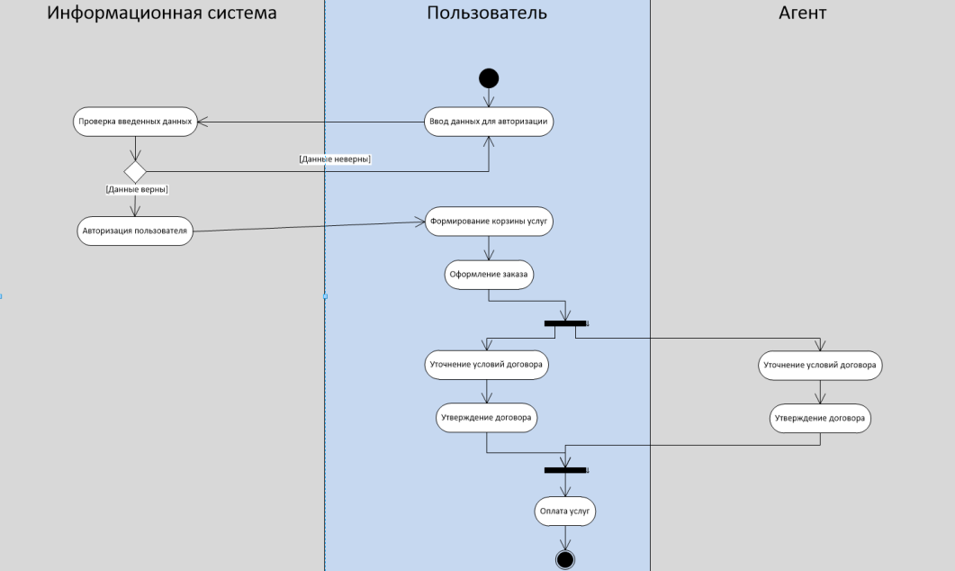

Рисунок 3.1 – Диаграмма деятельности

# 4. Диаграмма состояний

На рисунке ниже представлена диаграмма состояний для объекта «Заказ».

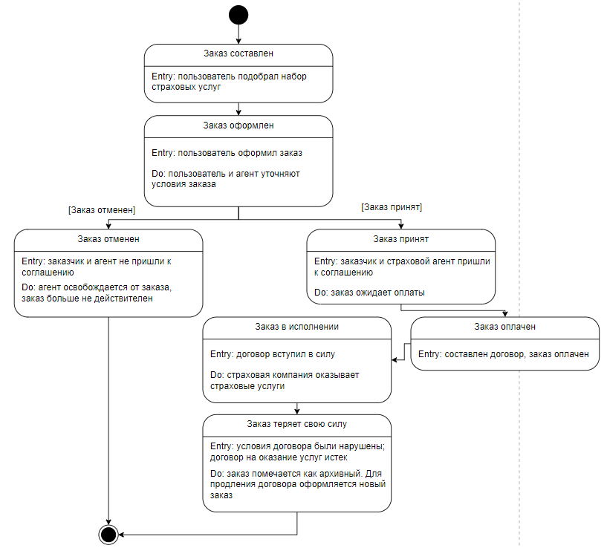

Рисунок 4.1 – Диаграмма состояний

# 5. Ответы на контрольные вопросы

**1. Что позволяет смоделировать диаграмма деятельности?**

Диаграмма деятельности описывает действия, совершаемые действующими лицами в определённом сценарии использования информационной системы.

**2. Какие основные графические элементы изображаются на диаграмме деятельности и что они означают?**

Разделы – каждый раздел означает действующее лицо и содержит действия, совершаемые этим лицом.

Действия – говорят сами за себя. Размещаются на дорожках в соответствии с исполнителем. Изображаются прямоугольником с закругленными углами.

Потоки – делятся на потоки данных (стрелка между двумя объектами) и потоки управления (стрелка между двумя действиями) и означает переход в виде пересылаемого объекта в первом случае или переход между двумя действиями во втором.

Узлы деятельности:

Начальный узел – закрашенный круг.

Конечный узел деятельности – круг внутри кольца

Конечный узел потока – круг с крестиком

Ветвление – условное деление потока на два. Выполнение идет в одном из направлений в зависимости от условия. Обозначается ромбом.

Разделение / слияние – разделение потока на параллельные, которые выполняются в одно и то же время, или слияние параллельных потоков в один. Обозначается чертой с входящими и выходящими потоками.

**3. Как реализуется логика ветвления и объединения на диаграмме деятельности?**

При делении потока, узел разделения принимает только один разделяемый поток, при этом из него выходит два и более потоков, которые будут осуществляться параллельно.

При слиянии параллельных потоков на вход должны быть поданы 2 или более потоков, а на выходе получается единственный поток. Точка слияния синхронизирует параллельные потоки.